
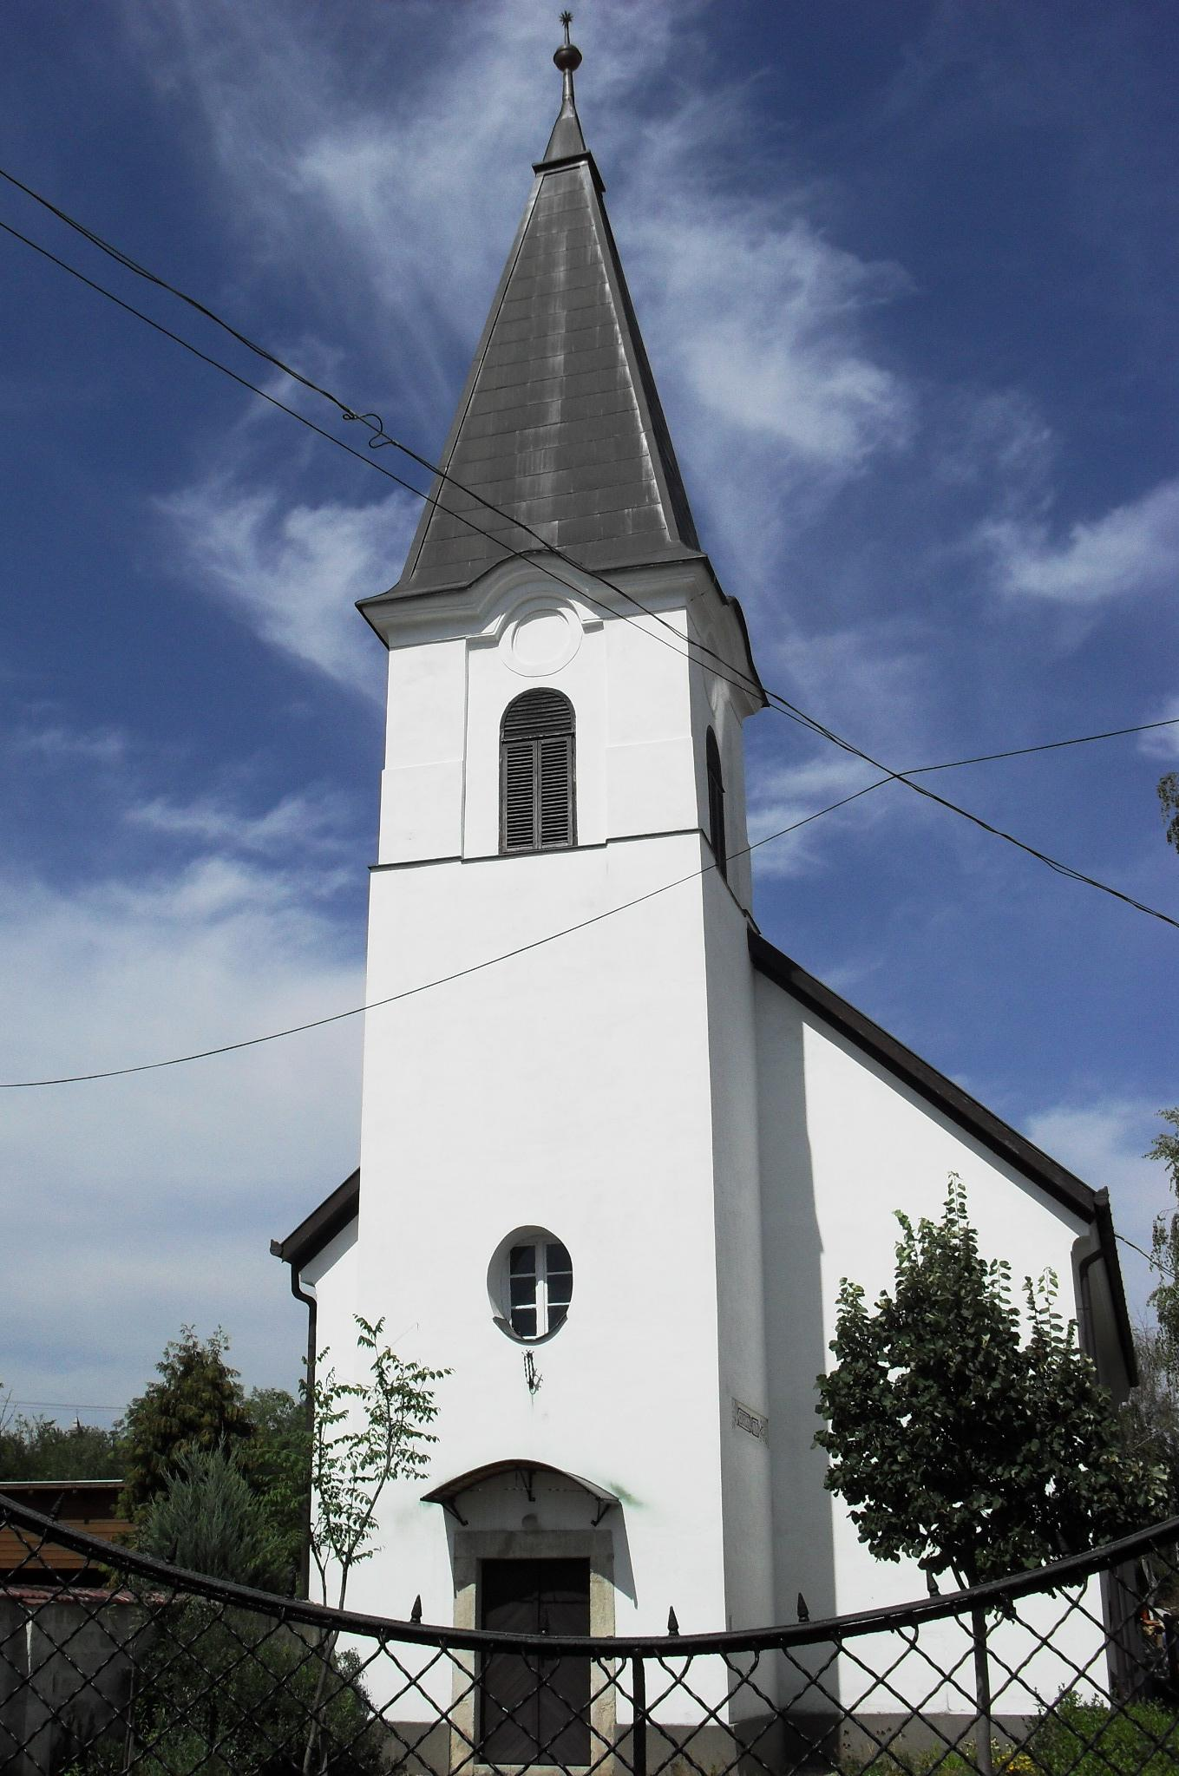
ÚTRAVALÓ
Gyúrói Református Egyházközség
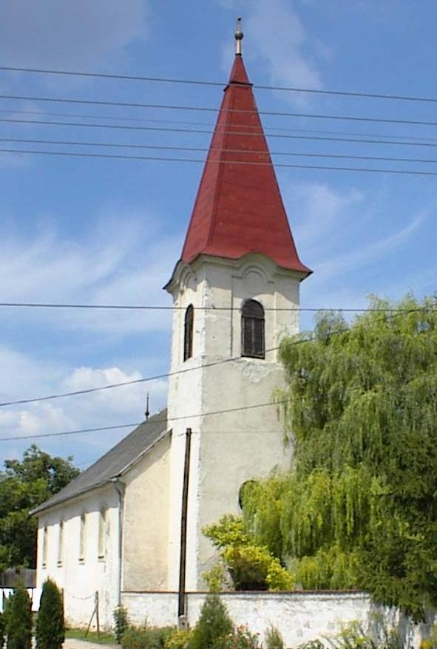
II. évf. 20. szám 2013. május 5.
____________________________________________________________________________________

Jézushoz vinni

Alapige: Máté ev. 19,13-15 „Akkor kisgyermekeket vittek hozzá. hogy tegye rájuk a kezét, és imádkozzék értük. A tanítványok azonban rájuk szóltak. De Jézus ezt mondta: Engedjétek, és ne akadályozzátok, hogy hozzám jöjjenek a kisgyermekek, mert ilyeneké a mennyek országa. Azután rájuk tette a kezét.”

Mai Istentiszteletünk más, a megszokottól eltérő. Ez a nap más, mert gyermekeket, családokat hívtunk erre a napra, hogy az édesanyák napját így együtt, a gyülekezet nagy családjának közösségben ünnepelhessük. Az ige fő tanítása alapján alakul a mostani istentisztelet: engedjétek, ne akadályozzátok. Lehetőséget teremtünk, hogy mindannyian könnyebben Jézushoz érkezhessünk.
Történetünkben gyermekeket visznek Jézushoz. Hogy kik, azt nem tudjuk. Édesanyák, édesapák, családtagok. Közös vonásuk, hogy szeretnék, ha Jézus érintése, az ő áldása ott lenne életükön és a rájuk bízott gyermekek életén is. Hála azokért a szülőkért, akik így indítottak, ezen fáradoztak, hogy minket Jézushoz vezessenek, hogy mi is részesülhessünk Isten áldásában.
A leírás azzal folytatódik, hogy a Jézushoz igyekvők akadályba ütköznek. Erre jó felkészülni: Ősi ellenségünk mindent megtesz, hogy eltántorítson bennünket a Jézushoz vezető úton. Itt egy szemlélet az, mely akadállyá lesz. Az akkori kor társadalma a gyermekeket hátrébb sorolta. Ügyüket, helyzetüket nem részesítette figyelemben. Ez tükröződik a tanítványok magatartásán is. Ma éppen az ellenkező felfogás a divat: ha van gyermek, ő lesz az első, a szülő mindent igyekszik megadni neki, amiről úgy véli, hogy boldogulásához szükséges – minden más ott van az életünkben, mely között már nem találunk oda Jézushoz. Akadályok vannak, melyeket le kell küzdenünk.
Látjuk, hogy maga az Úr Jézus végzi el az akadálymentesítést. Aki hozzá igyekszik, az célhoz ér. Aki az ő áldásában részesülni akar, aki szeretné gyermekeit, szeretteit is az ő kezében tudni, az számíthat Jézus akadályokat legyőző erejére. Rajta nem múlik, ő kész az áldásra, kész a találkozásra, s várja az édesanyák, az édesapák, a nagyszülők, a gyermekek felé fordulását, közeledését, áldáskérését. Ma külön figyelemmel kérjük ezt az áldást az édesanyákra, nagymamákra: áldja meg az Úr az életüket! Ámen.

Hirdetések

- Köszöntjük a közénk érkezett családokat! Mindenkit várunk a gyülekezeti házba, szeretetvendégségre. Köszönjük az érkezett finomságokat!
- Temetés lesz május 11-én, szombaton 13 órakor. Schindler László 63 éves korában hunyt el. Isten vigasztalását kérjük a gyászoló családra.
- Házasságukra Isten áldását kérik május 25-én Erdőhegyi Zoltán és Csurgó Zsuzsanna fiatal testvéreink. Isten áldását kívánjuk az előkészületekre!
GYÜLEKEZETI ALKALMAINK:
- Szerda 18 óra Bibliakör (Mikeás próféta könyve)
- Csütörtökön 18 órakor Istentisztelet lesz Mennybemenetel napja alkalmából, melyet a konfirmandusok vizsgája követ – szeretetvendégséggel.
- Pénteken 19 óra Péntek esti beszélgetések (IX. fejezet)
- Szombaton 8.30-tól templomtakarítás, du. 15 órától főpróba
- Vasárnap 9 óra Gyermekistentisztelet; 10 óra Konfirmációs istentisztelet
- Május 26-án 18 órától Orgonakoncert lesz templomunkban

Az Úr Krisztus legyen őrizőnk és pásztorunk továbbra is!

